济南大学泉城学院

**毕 业 论 文**

**题 目** 网络硬盘系统

的设计与开发

**学 院** 　　 工学院

**专 业** 网络工程

**班 级** 网络1301

**学 生** 王灿吉

**学 号** 2013010388

**指导教师** 邢紫阳

二〇一七 年 五 月 二十 日

# 摘 要

如果说21世纪是什么“统治”了人们的精神领域的话，那么必然是计算机互联网的虚拟世界了。从第一台计算机诞生，彼时只能用于单纯的数据计算，到如今，互联网络将相隔万里的人们联系到一起，仅仅过去了七十余年，也仅仅是信息时代的开端而已。于是，即时通讯软件粉墨登场，网络游戏开始风靡，电子商务平台名声大噪。随着网络使用人数剧增，网络技术持续发展，网络平台成为了继纸媒时代之后，又一个普及范围极高的信息传播途径，人们已经习惯于在网络上浏览信息、获取知识、传播文化。所以这次是通过便捷的网络来发布网站，以便达到方便用户的效果。

本毕业设计的主要内容是研究并且实现一个基于B/S技术的网络硬盘系统用以对日常文件进行系统管理。网络硬盘系统主要以J2EE作为开发基础,主要运用了主流的网站开发技术struts2、spring和hibernate等多种框架的结合使用，使用myeclipse作为主要开发工具，以MYSQL作为系统数据库，使用JAVA语言开发后台代码，前端页面采取JSP动态开发技术。该系统界面简洁、功能简单，便于后期维护。

本系统由普通用户、管理员两个用户角色组成。系统结构主要包括了用户管理模块、文件管理模块、文件分享模块、积分管理模块等构成。此网络硬盘系统实现了网络化的办公，满足了用户随时随地进行个人文件的上传、下载、删除等基本操作需求。同时实现了文件的共享，通过上传文件获得的积分可以方便快捷地下载共享资源。

**关键词：**网络硬盘； SSH； Java； 文件管理； JSP

# ABSTRACT

If the 21st century is what " ruling" people's spiritual field, then it is the virtual world of the computer internet. From the first computer, which can only be used for simple data computing, now, the internet will be thousands of people linked together, just over the past 70 years, is only the beginning of the information age. Thereupon, the instant messaging software ink, network games began to become popular, e-commerce platform reputation. With the rapid development of network technology and the continuous development of network technology, the network platform has become a popular way of information dissemination after the paper media era, people have been used to browse information, acquire knowledge and spread culture on the internet. So this is through a convenient network to publish the website in order to achieve the convenience of users.

The main content of this graduation design is to study and implement a B / S-based network hard disk system for the daily file system management. Network hard disk system mainly to J2EE as the basis for the development of the main use of the mainstream web development technology struts2, spring and hibernate and other framework of the use of the use of myeclipse as the main development tools to MYSQL as a system database, the use of JAVA language development background code , The front page to take JSP dynamic development technology. The system interface is simple, simple function, easy to post-maintenance.

The system consists of two user roles of ordinary users and administrators.Content includes the user management module, file management module, file sharing module, integral management module and so on. This network disk system to achieve a mobile office, to meet the user anytime, anywhere personal file upload, download, delete and other basic operational requirements, while achieving the file sharing,you can quickly and easily download shared resources by uploading files.

**Keywords:** network hard disk ; SSH; Java; file management; JSP

目 录

摘 要 2

ABSTRACT 3

1 前言 6

2 绪论 7

2.1 课题背景 7

2.2 国内外研究现状 7

2.3 课题研究内容 8

2.4 可行性分析 8

2.4.1 技术可行性分析 8

2.4.2 经济可行性分析 8

2.4.3 实施可行性分析 9

2.4.4 法律可行性分析 9

2.5 需求分析 9

2.5.1 总体需求分析 10

3 系统的开发环境及技术简介 12

3.1系统开发环境及技术 12

3.1.1 java语言介绍 12

3.1.2开发环境选择 12

3.1.3数据库系统选择 12

3.1.4JSP技术 13

3.2　系统设计内涵 13

3.3系统开发的思想与技术 13

3.3.1 JSP技术与MVC模式以及系统的基本框架 13

4 系统总体设计 16

4.1 系统功能模块 16

4.2管理员的功能模块 16

4.3用户的功能模块 17

4.4系统业务描述 18

4.5系统程序流程图 19

5系统详细设计与实现 20

5.1数据库表结构 20

5.2系统数据表的设计 21

5.3数据库逻辑模型 22

6系统功能实现 24

6.1程序的类图 24

6.1.1积分类图Jifen 24

6.1.2文档类图 24

6.1.3用户类图 25

6.2程序的时序图 27

6.2.1文档模块时序图 27

6.2.2用户模块时序图 27

6.3系统功能实现的主要框架 28

6.3.1 SSH框架 28

6.3.2 hibernate部分主要配置文件 28

6.3.3 struts部分主要配置文件 29

6.3.4 spring部分主要配置文件 29

6.4系统功能实现的主要模块 30

6.4.1页面逻辑 30

6.4.2 系统登录页面 30

6.4.3 用户管理页面 32

6.4.4 文档管理页面 33

7系统的调试与测试 36

7.1测试目的 36

7.2 测试方法 36

7.3软件测试的任务 36

7.4测试环境 37

7.5测试环境的配置 37

7.5.1 创建安装项目 37

7.5.2 添加项目部署 38

7.5.3 运行项目 39

8结 论 41

参考文献 42

致 谢 43

# 1 前言

网络硬盘根据其性质又可以叫做网络U盘，可以被用来管理一些文件。其原理就是现在流行的将服务器的公共硬盘空间开放提供给用户运用。通过公共资源搭建一个专业的、大容量的硬盘系统，从而给用户提供一个安全的共享资源的系统。以期达到用户可以在任何时间、任何地方可以方便地存储文件、下载文件、分享文件以及删除文件，不必再经常携带繁琐的物理存储设备，由此提高人们工作效率。

网络技术持续发展，网络平台成为了继纸媒时代之后，又一个普及范围极高的信息传播途径，人们已经习惯于在网络上浏览信息、获取知识、传播文化。个人、企业甚至家庭利用网络软件来管理工作事务的越来越多。网络硬盘管理系统就是利用网络平台为家庭、学校，等较小团体学习、分享一些日常资料文件的一项重要工具。文件管理系统的发展源于人们不断增长的需求和计算机技术的发展，同时这也是计算机对人们工作方式的一种改变。

《网络硬盘管理系统》是本人针对图书文档资料管理的考察，结合人们对新的管理软件的需求，并对现有一些类似系统的学习而设计的计算机管理系统。确定了一套比较适应的实施方案，并试图将原本复杂的管理、归类、操作等简化为比较简洁易操作的事务。基本上传承了传统的文档管理原则，同时也兼顾了当今人员对现代文档管理的需求，力求实用、简洁、高效的原则。

# 2 绪论

## 2.1 课题背景

网络的发展日新月异可以说是这个虚拟的网络世界“统治”了人们的精神领域都不算为过，我们需要的信息以及资源都需要我们去管理和保存。所以网络硬盘就这么因为人们的需求粉墨登场了。大家可以用它来分享文件方面的任何信息，也可以进行上传，下载等操作。

无论是由于学习或是工作，还是生活和娱乐的需要，越来越多的人都会将自己的重要资料做一个存储备份，例如广泛使用的U盘或者是在移动硬盘等。但是，U盘体积虽小，但容易遗失，也面临着病毒传播的影响；移动硬盘体积较大，携带起来却是十分地不方便，这时就应该有一种新型的替代产品，能够弥补移动硬盘和U盘的不足而能人们满足正常的需求。网络硬盘系统就是这样一种产品，通过将每位用户的个人资源上传到公共存储空间，使用者登录到互联网，可以很方便的在随时随地实现文件的共享和管理，还节约了个人资源，所以网络云盘管理系统的存在和发展将具有现实意义。

## 2.2 国内外研究现状

微软WindowsLive公司旗下的SkyDrive是一款在国外比较受欢迎的网络存储平台。SkyDrive为新注册用户提供25G的免费存储空间，单一文件限至为50M以内，上传文件类型不受限制，流量也不受约束。上传的文件可以设定为仅自己管理、与朋友分享、任何人可以查看等类型。可以直接网页上载或安装客户端上传工具（具有拖拽上传和进度条显示等功能）来上载文件；另一款云存储平台DropBoks具有简易的操作界面，登入页面，你就将明白知道该怎么继续操作。

国内也有一些云存储空间，但发展相对较缓慢一些。在我国做的最好的云存储服务--百度网盘，是百度大力推出的一项产品，也可以免费注册使用，并赠送5G的免费空间，然后还可以通过做任务等其他方式获取更多额外免费存储空间。目前有多种版本（网页版、Windows客户端、app手机客户端），用户将可以很方便地把文件上传到网盘上，并可以实现在不同终端随时随地管理和分享。

还有Intdisk：只能达到用户的基本的功能需求，能够利用客户端工具完成文档的浏览和修改，而且能够设置本地与服务器的同步，但是还没有提供共享功能。

当然也有其他的做的比较不错的云盘系统，例如：华为网络硬盘，QQ 微云，金山快盘等。但是为了提供更多的服务和面向更多的人群，国内大多云盘系统多了一些复杂的流程，缺少针对文档管理的比较简洁网络硬系统。

## 2.3 课题研究内容

本课题主要通过JSP+SSH 技术应用文件的上传和下载，通过网页和mysql数据库管理硬盘文件资源。

本网络硬盘存储系统,基于B/S 的设计，对ssh整合框架运用三层架构模式,使用MYSQL作为数据库操作，使用存储过程，使用java和JSP编程，大大减少了服务器的负担。利用面向对象的JavaScript浏览器脚本语言，网络硬盘管理系统页面设计采用DIV 和CSS形式布局。通过强命名程序集，对源码采用加密，有利于保护源代码，保护文件安全。

## 2.4 可行性分析

通过对所需的文件管理系统功能的分析，我进一步明确网络硬盘管理系统的业务需求，本系统应建立一个采用B/S（Browser/Server）结构模式的逻辑模型，应用ssh整合框架，实现采用jsp服务器端的网页设计技术，应用JAVASCRIPT（脚本）语言进行编程，并镶嵌在jsp网页中，因而可以使用网页形式，根据用户的需求建立动态页面，以满足在线网络硬盘管理系统的应用逻辑需求。不过，系统软件的研发还需要对一系列的可行性进行分析，如下就是对系统开发可行性分析的一些研究和讨论。

### 2.4.1 技术可行性分析

该系统的开发和运行对软件、硬件要求不高，一般个人电脑即可满足系统开发要求。软件开发用到的主要软件有Myeclipse, Dreamweaver, photoshop等，服务器采用Tomcat，数据库采用MYSQL。前端采用JSP技术，并结合Javascript，macromedia公司提供丰富第三方控件以扩展。这些技术完全可以胜任本软件的开发和设计工作。

人员技术方面，该系统主要是对大学所学的很多知识的综合应用和一些知识技术的延展扩充，再加之丰富的图书和网络资源，能够完成对技术的需求。

因此，在技术层面，该系统是可行的。

### 2.4.2 经济可行性分析

本系统是一个小型的B/S应用系统，开发软件及技术开源，实现简单，但是有很强的实用性，而且只需要很少的成员进行开发、维护，不需要投入大量的人力资源和财产资源，且对硬件服务器以及开发环境要求较低，不需要很大的经济投入。

因此，在经济层面，此系统是可行的。

### 2.4.3 实施可行性分析

网络硬盘管理系统在服务器搭建起来以后，用户可以方便的上传、下载、分享，并对服务器端存储的文档进行简单的管理，同时具有成本低，实施简单的特点，在管理人员或实施人员对网站及服务器知识架构有一定范围了解的情况下，日后对系统简单的发布，实施，管理是足够可以做到的。

因此，在实施上，此系统是可行的。

### 2.4.4 法律可行性分析

本系统是很对小型用户的网络云盘系统，目的是为了帮助使用人员方便管理文件，达到随处学习的目的。在实际的开发过程中，所使用的开发方式及参考的资料均未违反国家法律规定，也未损害他人的利益。

因此，在法律上，此系统是可行的。

综上所述，通过对技术、实施、经济、法律等几个方面的可行性分析，此网络硬盘系统是完全可以生产并且实施应用的。

## 2.5 需求分析

一款优秀软件的开发首先最重要的就是好的需求分析，清楚客户的实际需求才是开发好的软件系统的关键。万事开头难，软件项目中有40%~60%的时间来源于对软件的需求分析。我们在开始系统开发之前必须先清楚系统要具有的流程和功能。本网络硬盘系统给用户提供了一个免费的网络文件管理存储的平台，用户可以方便地不受时间和地域的限制将文件上传并存储到该系统中。用户硬盘系统的主要功能需求包括：

（1）上传文件：上传本地文件到服务器空间里。

（2）下载文件：下载服务器文件到用户本地磁盘。

（3）删除文件：从服务器空间里删除保存的文件。

（4）分享文件：使用者可以查看并下载服务器端其他用户分享的资源。

（5）搜索文件：在服务器里搜寻用户已上传或其他用户分享的文件。

（6）修改密码：修改用户注册时储存在服务器上的密码。

（7）积分管理：用户上传文件可以获取一定积分，下载分享的文件需要消耗相应积分。

### 2.5.1 总体需求分析

网络硬盘管理系统是一款相对比较简洁、易操作的系统，它只对普通用户提供服务，满足用户需求，并没有过多的使用角色。用户把相应格式的文档资料上传到网盘中，然后系统把录入的文件信息反馈给用户，并提供已录入系统的文件的查询和下载。在用户上传文件资料时，可以选择文件共享或不共享给其他用户，并且在上传时用户可以获得积分，以供下载其他资源。用户可以直接查看并下载其他用户已经分享的文件。在下载文件时，会消耗分享者所设定的一定数值的积分。当然，用户也可以对积分和文件的分享状态进行查看以及管理。

需求分析是指理解用户需求，就软件功能与客户达成一致，估计软件风险和评估项目代价，最终形成开发计划的一个复杂过程，需求分析之所以重要，就因为他具有决策性、方向性、策略性的作用,需求分析是软件定义的最后一个阶段，它的基本任务是回答“系统必须做什么” 这个问题[9]。需求分析的任务不是确定系统怎样完成他的工作,而仅仅是确定系统完成哪些工作,也就是对目标系统提出完整、准确、清晰、具体的要求，它在软件开发的过程中具有举足轻重的地位[9]。

首先，用户应该只能够册网络硬盘系统普通用户账号，管理员账号并不能注册。输入要注册的账户名称和密码后选择注册，如果数据库中没有相同的用户名则会提示注册成功。返回登陆页面登陆成功后，进入系统主页面，左侧为文档管理，积分管理，各类型文档目录等。在我的文件管理中，用户可以上传word、xls、ppt、图片及其他类型文件，上传文件用户可以获取一定积分。此外，用户还可以进行文件管理，主要功能有查询文档，删除文档，下载文档，分享文档，或者取消分享的文档。用户在上传的分享文档可以被别的网盘使用者直接下载。

在积分管理页面，用户可以根据积分的消耗（下载文件）或者增加（上传文件）、上传用户、上传时间、文档编号进行详细信息的查询以及下载。

在word类型文件、xls类型文件、ppt类型文件、其他类型文件、图片类型文件等页面中，用户也可以根据上传用户、备注信息或者上传时间进行文档的搜索和下载。

网络硬盘体系统业务流程图如图2-1所示：

系统

Xls

上传文件

word

ppt

图片

其他

管理文件

查询

分享

删除

Word类型文件

文件管理

积分管理

用户

XLS类型文件

查询

明细

查询

下载

图片类型文件

查询

查询

下载

下载

PPT类型文件

查询

下载

查询

图片类型文件

下载

用户管理

查询

删除

下载

管理员

文件管理

删除

查询

积分管理

图2-1 网络硬盘管理系统业务流程图

# 3 系统的开发环境及技术简介

## 3.1系统开发环境及技术

### 3.1.1 java语言介绍

1995年，Sun公司发现Oak语言所具有的跨平台、面向对象、安全性高等特点非常符合互联网的需要，于是改进了该语言的设计，要达到如下几个目标：1）创建一种面向对象的程序设计语言，而不是面向过程的语言；2）提供一个解释执行的程序运行环境，是程序代码独立于平台；3）吸收C和C＋＋的优点，使程序员容易掌握；4）去掉C和C＋＋中影响程序健壮性的部分，使程序更安全，例如指针、内存申请和释放；5）实现多线程，使得程序能够同时执行多个任务； 6）提供动态下载程序代码的机制；7）提供代码校验机制以保证安全性[16]。

　　最后，Sun公司把此语言称为java语言，成就了一代伟大的编程语言。

Java语言因其安全性高、跨平台性好、并发性好、面向对象、适用于网络等特点，被越来越多的学校和企业所学习，目前已成为全球使用人数最多，最流行的开发语言之一。

### 3.1.2开发环境选择

构建藏品展示网所用的网页编辑器为著名的java语言开发工具Myeclipse。 Myeclipse，是一个十分优秀的用于开发Java, J2EE的Eclipse插件集合，Myeclipse的功能非常强大，支持也十分广泛，尤其是对各种开元产品的支持十分不错[5]。MyEclipse作为企业级应用平台，是对Eclipse的一种扩展，利用MyEclipse,我们可以在数据库和J2EE的开发、发布以及服务器整合中很大方面地提高工作效率。

### 3.1.3数据库系统选择

20世纪尹始，在瑞典成立了一家公司，叫MySQL AB。几位公司职员,与Sleepycat合作，开发出了 Berkeley DB引擎, 因为BDB支持事务处理，因此，MySQL以后也开始支持事务处理了。后来,MySQL对旧的存储引擎进行了升级,命名为MyISAM。同时,MySQL又集成了存储引擎InnoDB,InnoDB不仅支持事务处理,而且支持行级锁。Mysql是一个关系数据库管理系统关系数据库把数据存放在分立的表格中，这比把所有数据存放在一个大仓库中要好得多，这样做将增加你的速度和灵活性[6]。

### 3.1.4JSP技术

JSP技术使用Java编程语言编写类XML的tags和scriptlets，来封装产生动态网页的处理逻辑,网页还能通过tags和scriptlets访问存在于服务端的资源的应用逻辑,JSP将网页逻辑与网页设计和显示分离，支持可重用的基于组件的设计，使基于Web的应用程序的开发变得迅速和容易[7]。

## 3.2　系统设计内涵

系统设计是在系统分析的基础上由抽象到具体的过程，同时，还应考虑到系统所实现的内外环境和主客观条件，本着实事求是的态度进行这一阶段的工作。

系统设计工作的特点

（1）系统设计阶段，大量工作是技术性的[8]；

（2）允许用户对已提出的信息需求做非原则性的修改或补充[8]；

（3）用户在操作使用和运行环境等方面的具体要求也要在系统设计阶段加以明确并在系统的技术方案中得反映，因此系统设计人员还要同管理环境打交道[8]；

（4）系统设计工作的环境是管理环境和技术环境的结合，是系统设计工作的重要特点也是整个系统成功的一个必不可缺的环节[8]。

## 3.3系统开发的思想与技术

### 3.3.1 JSP技术与MVC模式以及系统的基本框架

它由以下3个框架构成:

1.Spring框架

Spring是一个开源的小型的应用开发框架，其目的是帮助企业级应用程序的开发，减少侵入。Spring的本质是管理软件中的对象，如何创建对象和维护对象之间的关系。Spring核心功能有：（1）IOC控制反转，将对象的控制权（创建、注入）交给Spring容器来管理，结果是我们的代码得以简化，另外对象之间可以解耦。（2）AOP面向切面编程，即针对一批组件共同的业务进行编程，可以用低耦合、高复用的代码来实现多个组件的共同业务。（3）整合Spring整合其他的技术/框架，比如JDBC、MyBatis、Struts2、Hibernate等。结果是可以简化这些技术/框架的使用，另外Spring会负责管理他们的核心组件，达到解耦的目的。（4）Spring MVC，Spring提供的处理请求的解决方案，它实现了MVC，可以将代码进行分层，目的是对代码进行解耦。

Spring框架结构组成如下图所示：

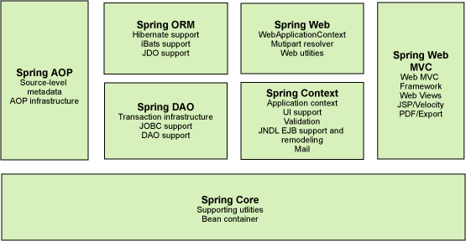

图3-1 Spring框架构成

2.Struts2框架

Struts 是采用 Java Servlet/JavaServer Pages 技术,开发 Web 应用程序的开放源码的技术。Struts 可以将 jsp 页面的表单关联起来,就是把 JSP 页面的表单数据封装成javaBean,这样的话,在 action 中你再也不需要使用传统一的 request.getParameter("name");此外，struts 有一个控制器,在 struts 编程中的控制器都是继承总的 ActionServlet,它能集中处理请求,然后转到相关的页面。Struts2 Action对象为每一个请求产生一个实例，因此没有线程安全问题。另外 struts 的令牌机制可以防表单重复提交。

其基本构成如图3-2所示:

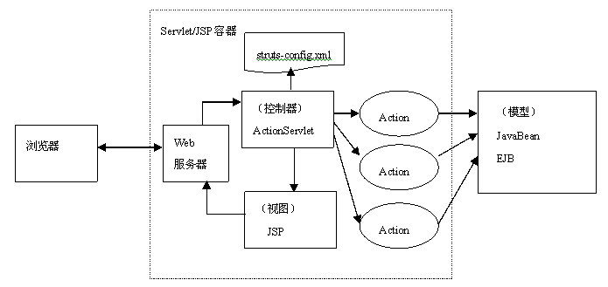

图3-2 Struts框架工作流程

3.Hibernate框架

Hibernate是一个数据持久层应用框架，需要维护数据库与实体对象之间的映射关系。

Hibernate是一个基于元数据的轻量级的ORM框架：（1）元数据（Meta Data）:data about data(数据的数据)，也就是说描述一个对象数据。 (2)轻量级：占用资源少，没有侵入性。（3）ORM：（Object Relation Mapping）对象关系数据库的映射，即数据库表和实体对象的映射关系。Java类型和sql类型映射，面向对象设计和关系型数据库设计的映射，从而我们只需要将更多的精力放到业务中，而不是sql数据库方面。（4）POJO：（Plain Ordinary Java Object）,无格式的普通java对象，也就是上边说的实体，和数据库做映射的简单类。

Hibernate 最值得关注的地方是hibernate 的缓存机制。即它的一级缓存 session，二级缓存 sessionFactory以及第三方缓存如ehcache。开发人员可以用面向对象的方发去连接数据，将 hql 语句放在配置文件之中。

Hibernate框架结构图如图3-3所示：

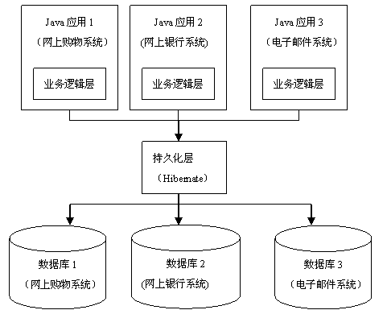

图3-3 Hibernate框架

# 4 系统总体设计

## 4.1 系统功能模块

网络硬盘系统分管理员和用户2个角色。通过登录不同的账号，选择不同的角色具有不同的用户功能。总系统功能需求分析如图4-1所示:

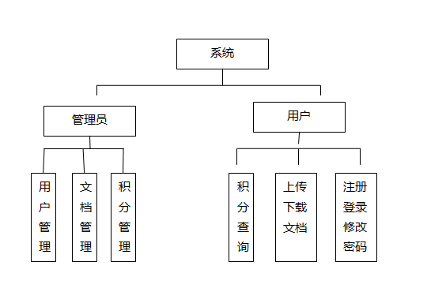

图4-1 系统功能需求分析

## 4.2管理员的功能模块

系统管理员的主要功能有用户管理、文档管理、积分查询等功能。

管理员的功能图如图4-2所示

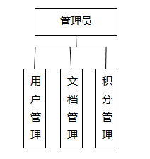

图4-2 管理员功能图

用户可以通过管理员账号登录到管理员界面。在用户管理一栏，管理员可以看到所有的用户列表，包括用户名、真实姓名、积分以及具体注册时间等信息。另外，在用户管理界面，管理员可以通过“删除”按钮来删除被选中的用户。删除后，用户信息将在数据库中被永久清除。

在文档管理模块中，管理员可以查看用户上传的所有文件的详细信息，包括：文档编号、文档类别，分享状态、上传用户、备注、下载所需积分、下载次数以及上传时间等信息，同时，管理员也可以下载相应的文件资源。同样的，管理员也可以通过在文档管理界面的“删除”按钮来选择删除某一对应文档。在这个界面，管理员还可以根据文档的类别、分享状态、上传用户或者上传时间来查询对应的符合条件的文档信息等。

最后，在积分查询模块中，管理员也是可以观察到积分列表信息。主要是列出了每位用户的积分的增加和消耗的详细信息，比如某位用户通过上传文件增加的积分和下载文件减少的积分等。在这个模块中，管理员也是可以通过积分的类型、上传用户、文档编号或者添加时间来查询相应的积分记录信息。

管理员还可以通过系统右上角的快捷按钮进行修改密码、退出登录、切换管理模块等。

## 4.3用户的功能模块

用户模块的主要功能是文件管理、积分查询、上传下载文档、注册登录修改密码等模块。

用户模块的功能图如图4-3所示

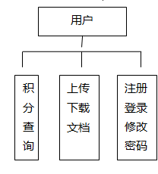

图4-3 用户功能图

用户通过注册后，便可以根据注册的账号登陆进入主界面。

在用户的文件管理模块中，用户分别可以进行文件上传和文件管理。文件上传：用户选择本地文件（暂时仅支持doc、xls、ppt、jpg、zip等格式文件）后，通过下拉菜单选择对应的文件格式，然后可以设定其他用户下载此文件时所需要的积分，对文件进行备注等信息。当然，最重要的是用户可以设定该文件是否为共享。当设定为共享状态时，其他用户可以看到你上传的文件，并且可以消耗你所设定的积分来下载该文件。当设定为不共享状态时，则该文件对其他用户是不可见的，只能自己对其进行操作。

文件管理：用户可以查看上传文件的列表信息，主要包括文档编号、文档类别、分享状态、上传时间、上传用户、下载次数、下载所需积分以及下载文件连接等详细信息。用户也可以根据自身喜好，对文件进行删除、分享或者取消分享等操作。同时，在该模块界面，用户可以根据文档类别、分享状态、上传时间等信息查询其对应的符合条件的文件列表。

积分管理界面，和管理员积分管理界面类似。但是用户只能查询自己的总积分以及积分的消耗和增加的详细信息，用户也是可以根据积分类型、文档编号、添加时间等查询积分的详细情况。这里不再一一赘述。

Word类型文件、ppt类型文件、xls类型文件、图片类型文件、其他类型文件等为对各上传类型文件进行的归类。通过相关类型的文件选择，可以查看各类型的文档编号、上传用户、下载积分、下载次数、上传时间以及下载链接等信息。同样也是可以通过上传用户和上传时间等查询对应符合条件的文件列表。这里不再具体叙述。

用户界面也是可以根据系统界面右上角修改密码、安全退出、切换模块面板等快捷按钮执行相应操作。

## 4.4系统业务描述

本网络硬盘系统分系统管理员、普通用户2个角色：系统管理员的主要功能有用户查询、文档详细信息查询、积分信息查询等；用户模块的主要功能是文档管理、积分查询、上传下载文档、注册登录账号以及修改账号密码等。

管理员功能图如图4-4所示:

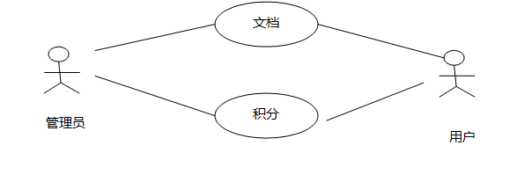

图4-4 管理员功能图

## 4.5系统程序流程图

用户登录流程图

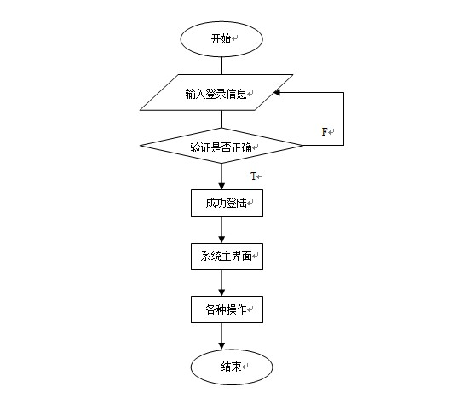

图 4-5用户登录流程图

# 5系统详细设计与实现

本系统E-R图如图5-2：

管理员

管理

管理

管理

管理

用户

积分

文档

管理

n n

1

1

1 n

1 1

n n

图5-2 系统E-R图

## 5.1数据库表结构

表5-1 积分记录表

|  |  |  |  |
| --- | --- | --- | --- |
| 名称 | 类型 | 空 | 备注 |
| id | bigint(20) | no | 主键 |
| createtime | datetime | yes | 添加时间 |
| leixing | varchar(255) | yes | 类型 |
| shuoming | varchar(255) | yes | 积分说明 |
| userid | bigint(20) | yes | 关联的用户，外键 |
| wendangid | bigint(20) | yes | 关联的文档，外键 |

表5-2 文档表

|  |  |  |  |
| --- | --- | --- | --- |
| 名称 | 类型 | 空 | 备注 |
| id | bigint(20) | no | 主键 |
| beizhu | text | yes | 备注 |
| cishu | int(11) | no | 下载次数 |
| createtime | datetime | yes | 上传时间 |
| deletestatus | int(11) | no | 是否删除标志 |
| fenxing | varchar(255) | yes | 是否分享 |

表5-3 积分表

|  |  |  |  |
| --- | --- | --- | --- |
| 名称 | 类型 | 空 | 备注 |
| jifen | int(11) | no | 下载需要积分 |
| leixing | varchar(255) | yes | 文档类型 |
| path | varchar(255) | yes | 文档路径 |
| userid | bigint(20) | yes | 上传的用户 |

表5-4 用户表

|  |  |  |  |
| --- | --- | --- | --- |
| 名称 | 类型 | 空 | 备注 |
| id | bigint(20) | no | 主键 |
| createtime | datetime | yes | 添加时间 |
| jifen | int(11) | no | 用户积分 |
| password | varchar(255) | yes | 密码 |
| role | int(11) | no | 角色 2表示管理员 1表示用户 |
| truename | varchar(255) | yes | 姓名 |
| userlock | int(11) | no | 是否删除标志 |
| username | varchar(255) | yes | 用户名 |

## 5.2系统数据表的设计

根据网络硬盘系统的功能模块的划分和实体逻辑的分析，定义数据库中主要包括以下3张表：

用户表t_user，积分记录表t_jifen，文档表t_wendang。

以建立t_user表为例，其他建表代码类似。

用户表t_user建表的语句为：

CREATE TABLE `t_user` (

`id` bigint(20) NOT NULL auto_increment,

`createtime` datetime default NULL,

`jifen` int(11) NOT NULL,

`password` varchar(255) default NULL,

`role` int(11) NOT NULL,

`truename` varchar(255) default NULL,

`userlock` int(11) NOT NULL,

`username` varchar(255) default NULL,

PRIMARY KEY (`id`)

) ENGINE=InnoDB DEFAULT CHARSET=utf8;

## 5.3数据库逻辑模型

积分记录表（主键、添加时间、类型、积分说明、关联的用户、关联的文档）

积分记录

......

图5-3 积分逻辑模型图

文档表（主键、备注、下载次数、上传时间、是否删除标志、是否分享、下载需要积分、文档类型、文档路径、上传用户）

文档

......

图5-4 文档逻辑模型图

用户表（主键、添加时间、是否删除标志、用户积分、密码、用户角色、姓名、用户名）

用户

......

图5-5 用户逻辑模型图

# 6系统功能实现

## 6.1程序的类图

### 6.1.1积分类图Jifen

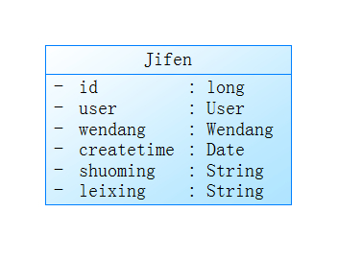

图6-1 积分类图

对应的程序主要代码：

public class Jifen implements Serializable{

private static final long *serialVersionUID* = -7141419035239709511L;

private long id;

private User user;

private Wendang wendang;

private Date createtime;//上传时间

private String shuoming;//备注

private String leixing;//类型：新增 消耗

### 6.1.2文档类图

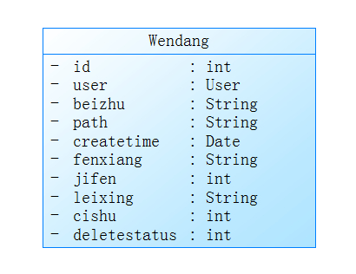

图6-2 文档类图

对应的程序主要代码：

public class Wendang implements Serializable{

private static final long *serialVersionUID* = -7141419035239709511L;

private long id;

private User user;

private String beizhu;

private String path;

private Date createtime;

private String fenxiang;//分享文档，不分享文档

private int jifen;//下载所需积分

private String leixing;//文档类型 word/ppt/xls/图片/其他

private int cishu;//下载次数

private int deletestatus;//删除状态 删除为0，未删除为1

### 6.1.3用户类图

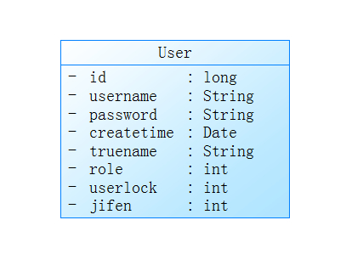

图6-3 用户类图

对应的程序主要部分代码：

public class User implements Serializable{

private static final long *serialVersionUID* = -7141419035239709511L;

private long id;

private String username;

private String password;

private Date createtime;

private String truename;

private int role;//2表示管理员,1表示用户

private int userlock; //用户是否已被删除

private int jifen;//积分

## 6.2程序的时序图

### 6.2.1文档模块时序图

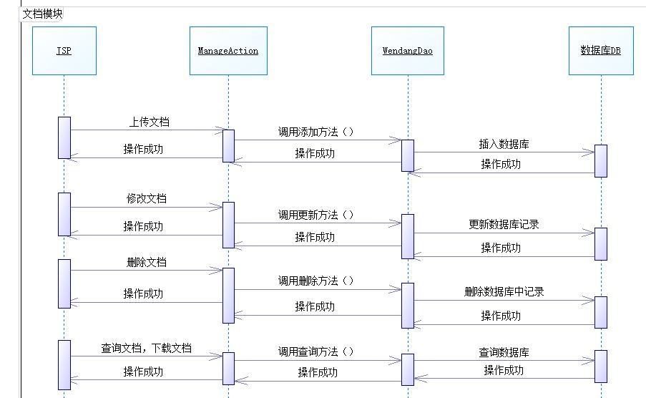

图6-4 文档模块时序图

### 6.2.2用户模块时序图

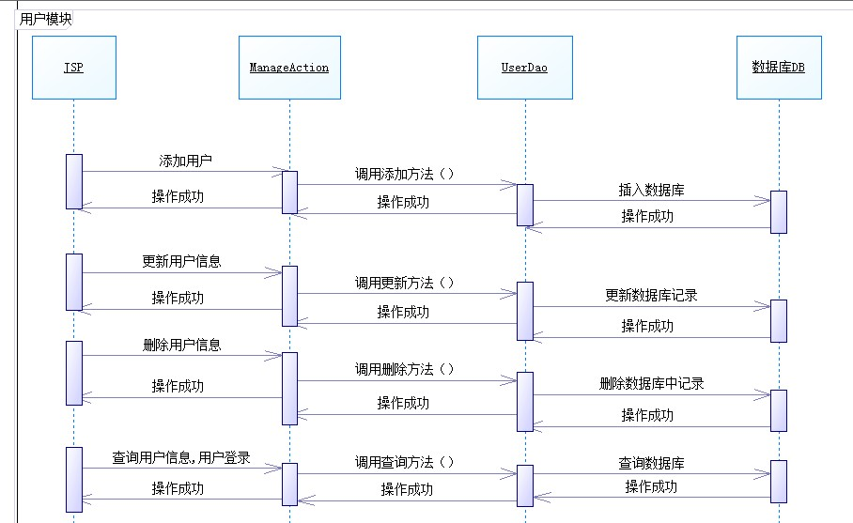

图6-5 用户模块时序图

## 6.3系统功能实现的主要框架

### 6.3.1 SSH框架

集成ssh框架的系统从职责上分为四层：表示层，业务逻辑层，数据持久层和域模块层，以帮助开发人员在短期内搭建结构清晰，可复用性，维护方便的web应用程序。其中使用struts作为系统的整体基础架构，负责mvc的分离，在struts框架的模型部分，控制业务跳转，利用hibernate框架对持久层提供支持，spring作管理，管理struts和hibernate。

### 6.3.2 hibernate部分主要配置文件

<something-else-entirely>

<proxool>

<alias>DBPool</alias>

<!--设置数据库连接驱动 -->

<driver-url>

jdbc:mysql://localhost:3306/shujuku_db?characterEncoding=utf-8

</driver-url>

<driver-class>com.mysql.jdbc.Driver</driver-class>

<!--设置数据库连接的账号和密码 -->

<driver-properties>

<property name="user" value="root" />

<property name="password" value="root" />

</driver-properties>

<!--设置最大请求连接等待数(默认最大连接数为5个) -->

<maximum-connection-count>100</maximum-connection-count>

<!—设置各连接状态侦擦的时间间隔,超时的销毁时间为30秒 -->

<house-keeping-sleep-time>30000</house-keeping-sleep-time>

<!—设置没有空闲连接可以分配时，可以在队列中等候的最大请求数-->

<simultaneous-build-throttle>20</simultaneous-build-throttle>

</proxool>

</something-else-entirely>

### 6.3.3 struts部分主要配置文件

<struts>

<constant name="struts.objectFactory" value="spring" />

<constant name="struts.i18n.encoding" value="UTF-8" />

<package name="index" namespace="/" extends="struts-default">

<action name="index" method="index" class="manageAction" >

<result name="success1">index.jsp</result>

<result name="success2">login.jsp</result>

</action>

< action name="method" class="manageAction">

<result type="dispatcher">${url}</result>

<result name="redirect" type="redirect">${url}</result>

</action>

</package>

</struts>

该struts的配置文件的主要作用是帮助来自JSP的请求寻找跳转路径。

### 6.3.4 spring部分主要配置文件

Spring 最主要的特点之一就是自己来实例化对象，不需要我们手动去生成，这就节省了我们不少的时间。

<!-- 配置sessionFactory -->

<bean id="sessionFactory" class="org.springframework.orm.hibernate3.annotation.AnnotationSessionFactoryBean">

<property name="configLocation">

<value>classpath:hibernate.cfg.xml</value>

</property>

</bean>

<!-- 配置事务管理器 -->

<bean id="transactionManager" class="org.springframework.orm.hibernate3.HibernateTransactionManager">

<property name="sessionFactory">

<ref bean="sessionFactory"/>

</property>

</bean>

<!-- 那些类的哪些方法参与事务 -->

<aop:config>

<aop:pointcut id="allManagerMethod" expression="execution(* wendang.dao.*.*(..))"/>

<aop:advisor pointcut-ref="allManagerMethod" advice-ref="txAdvice"/>

</aop:config>

## 6.4系统功能实现的主要模块

### 6.4.1页面逻辑

首先所有用户通过网址http://localhost:8080/bs/login.jsp进入网站登录页面。

如果是未注册的用户，可以点击还没有账号？点击注册进行注册进入页面，即regist.jsp页面。填完注册信息以后点击注册按钮注册成功进入index.jsp页面输入刚刚注册的账号及密码进行登录即可。

如果是已注册用户，可以填写完用户和密码以后通过点击“登录”按钮进行登录，进入index.jsp页面。

### 6.4.2 系统登录页面

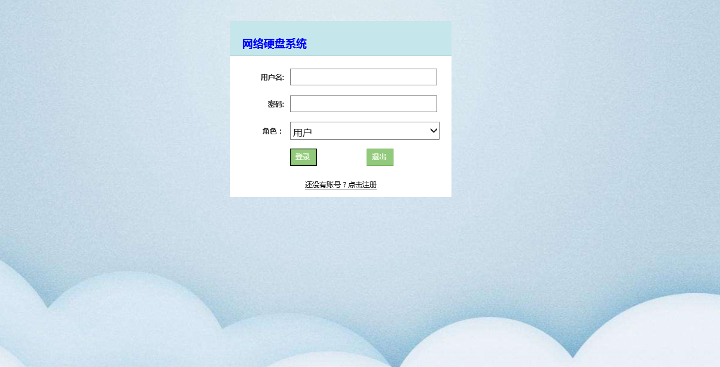

图6-6 登陆界面图

首先用户输入用户名以及密码，完成后选择登陆。程序通过request请求从前台页面获取三个输入框中的value值，然后后台调用数据层中的userDao.selectBean()方法，根据用户名查询数据库中是否有该用户的详细信息。用户输入了自己账号和密码以后，这些数据会传到后台，数据库会查看是不是这些数据和她里面的数据重合，如果没有这些数据，就说明用户是可以用这个用户名的。然后用户就会登陆进去。同时会更新cookies和session信息。否则说明无此用户，并给用户相应的提示。

登陆部分主要代码：

public String login() throws IOException {

HttpServletRequest request = ServletActionCont22ext.*getRequest*();

String username = request.getParameter("username");

String password = request.getParameter("password");

String role = request.getParameter("role");

User user = userDao.selectBean(" where username = '" + username

+ "' and password= '" + password + "' and userlock=0 and role="+role);

if (user != null) {

HttpSession session = request.getSession();

session.setAttribute("user", user);

this.setUrl("index");

return "redirect";

} else {

HttpServletResponse response = ServletActionContext.*getResponse*();

response.setCharacterEncoding("gbk");response.setContentType("text/html; charset=gbk");

response

.getWriter()

.print(

"<script language=javascript>alert('用户名或者密码错误');window.location.href='index';</script>");

}

return null;

}

### 6.4.3 用户管理页面

这是用户在登录以后出现的页面，用户可以点击相应的文件类型对自己的文件进行上传管理。

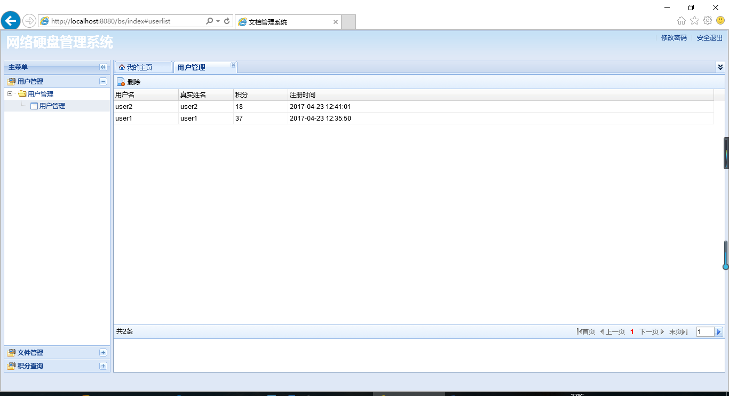

图6-7 用户管理页面

管理员用户点击用户管理后，通过数据层的userDao.selectBeanList()方法来查询数据库，将数据库中所有的333用户列举出来。再通过request.setAttribute方法把从数据库中查询到的数据显示到前台页面。通过类似的方法也可以完成对数据库文件查询功能的实现。同时在显示用户列表页面还定义了对普通用户的删除操作，即通过对数据库的delete操作，来实现删除数据库中对应用户的数据。

代码如下：

//用户列表

public String userlist() {

HttpServletRequest request = ServletActionContext.*getRequest*();

int currentpage = 1;

int pagesize =20;

if(request.getParameter("pageNum")!=null){

currentpage = Integer.*parseInt*(request.getParameter("pageNum"));

pagesize = Integer.*parseInt*(request.getParameter("numPerPage"));

}

String where =" where userlock=0 and role!=2 order by id desc ";

int total = userDao.selectBeanCount(" where userlock=0 and role!=2 ");

request.setAttribute("list", userDao.selectBeanList((currentpage - 1) * pagesize, pagesize, where));

request.setAttribute("totalCount", total);

request.setAttribute("ps", pagesize);

request.setAttribute("pn", currentpage);

request.setAttribute("url", "method!userlist");

this.setUrl("user/userlist.jsp");

return *SUCCESS*;

}

### 6.4.4 文档管理页面

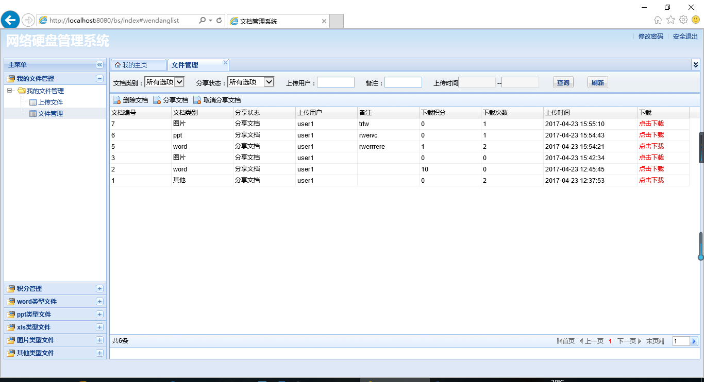

图6-8 文件管理页面

用户可以通过点击相应的按钮，来查询对应的符合条件的文件信息。对应的后台逻辑则是通过数据层的wendangDao.selectBeanList()方法来从数据库中返回查询的信息，然后在通过request.setAttribute方法把返回的数据写入前台页面。同时通过this.setUrl("wendang/wendanglist3.jsp")方法指定要跳转显示的具体JSP页面。通过这样的方法实现对文件信息的查询功能。另外，在文档列表页面也定义了对文档的删除等操作。

部分代码：

//文档上传操作

public String wendangadd2() throws Exception{

HttpServletResponse response = ServletActionContext.getResponse();

HttpServletRequest request = ServletActionContext.getRequest();

String path = ServletActionContext.getServletContext().getRealPath("/uploadfile");

response.setCharacterEncoding("UTF-8");

PrintWriter out = response.getWriter();

File f1 = new File(path);

if (!f1.exists()) {

f1.mkdirs();

}

String name = null;

String[] biaotous = request.getParameterValues("biaotou");

if(biaotous==null){

out.print("{\"statusCode\":\"300\", \"message\":\"error!\",\"navTabId\":\"order1\", \"callbackType\":\"closeCurrent\"}");

return null;

}

name = new java.text.SimpleDateFormat("yyyyMMddHHmmssSSS").format(new Date()).toString();

name=name+".zip";

Common.createZip(biaotous, name, path);

Wendang bean = new Wendang();

bean.setFenxiang(request.getParameter("fenxiang"));

bean.setJifen(Integer.parseInt(request.getParameter("jifen")));

bean.setLeixing(request.getParameter("leixing"));

bean.setBeizhu(request.getParameter("beizhu"));

bean.setPath(name);

bean.setCreatetime(new Date());

HttpSession session = request.getSession();

User u = (User)session.getAttribute("user");

bean.setUser(userDao.selectBean(" where id= "+u.getId()));

wendangDao.insertBean(bean);

User uu = userDao.selectBean(" where id= "+u.getId());

uu.setJifen(uu.getJifen()+5);

userDao.updateBean(uu);

Jifen jifen = new Jifen();

jifen.setCreatetime(new Date());

jifen.setShuoming("上传了编号为"+bean.getId()+"的文档，获得5个积分");

jifen.setUser(uu);

jifen.setWendang(bean);

jifen.setLeixing("新增");

jifenDao.insertBean(jifen);

out.print(Util.tiaozhuan2("操作成功", "method!wendanglist","wendanglist"));

return null;

}

# 7系统的调试与测试

## 7.1测试目的

系统的实现过程中，经常会出现不符合前期需求分析与系统初步搭建预期的结果。前期设想的功能是否合理？系统完成情况怎么样？是否达到预期效果？系统是否存在逻辑错误或是缺陷？这些都是系统成型后，开发者们需要考虑到的部分。用户希望依据软件测试结果，考虑是否接受该产品。软件开发者希望通过测试，确立用户对软件质量的信心，双方都需要最后的检验结果来证明系统开发的价值[11]。

## 7.2 测试方法

测试的方法可分三种：传统的测试方法、功能验证、系统测试。

传统的测试方法包括某种形式的简单单元测试，通常由开发人员执行,设计这些测试需要了解系统的内部知识，并且这些测试几乎总是针对产品的非常小的、特定的部分。这些类型的测试非常适合与其他代码组件极少交互，甚至没有交互的简单部分[13]。

功能验证也是一种测试过程，在这个过程中，对产品源代码了解有限的设计者进行测试以确认产品或服务的核心功能，设计这种测试是为了证明这个核心功能符合某个规范[14]。系统测试通常是在功能验证阶段完成，验证了核心功能后进行。由于系统测试是在开发生命周期快结束时才进行，所以通常不能给它分配足够的时间来完成，系统测试阶段经常被忽略，并且一些通常都可以发现的、少见的错误都不能被检测到，即使发现了这种错误，这时也来不及确定错误的原因并设法修复它们了，因此，在查找代码错误时，必需把系统测试应用设计得尽可能高效[15]。

## 7.3软件测试的任务

1、寻找Bug；  
2、寻找系统中功能的不足；  
3、保证软件的质量；  
4、是否完全达到用户需求。

总的要求是：确保开发系统的高质量

## 7.4测试环境

Apache旗下的web应用服务器Apache Tomcat可以独立于Apache服务器运行。所以，此网络硬盘系统的测试是在Apache Tomcat服务器下运行的。Tomcat服务器是安装在本地环境上的，所以可以在浏览器中通过输入本机地址127.0.0.1或者localhost加上端口号即可访问到本地服务器。然后在浏览器的网址栏的地方输入项目的文件名意思就是登录的地址，按回车以后，浏览就会根据这个网址找到相应的页面然后反馈给用户，这样用户就能够看到他想要访问的页面了。另外，系统数据库的建立以及连接也是在本地环境中进行的，我们不用自己去建立相应的表格，使用hibernate框架在运行的时候就自动生成了相应的查询语句。这样也减少了在开发网站所需要的时间。

## 7.5测试环境的配置

### 7.5.1 创建安装项目

要对一个应用程序在服务器上进行打包发布，第一步需要把tomcat服务器集成到开发环境myeclipse上：

（1）点击window-preferences，弹出对话框，如图所示：

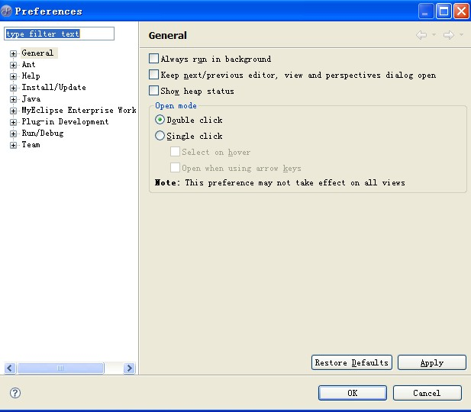

图7-1 preferences界面截图

在左上角文本框里输入tomcat，选择tomcat6.X，并选择tomcat服务器本地安装文件的路径，最后选择Apply应用更改。如下图所示：

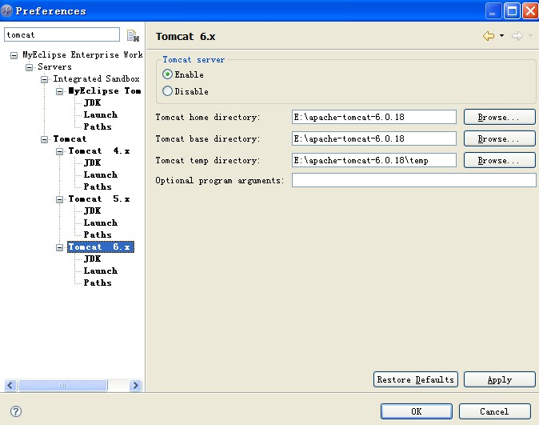

图7-2 添加tomcat界面截图

然后选择OK，完成tomcat服务器的添加。

### 7.5.2 添加项目部署

选择myeclipse中Servers图标（没有的话可以在Window-show view中查找 ），然后点击右键选择add Deployment，弹出如下对话框:

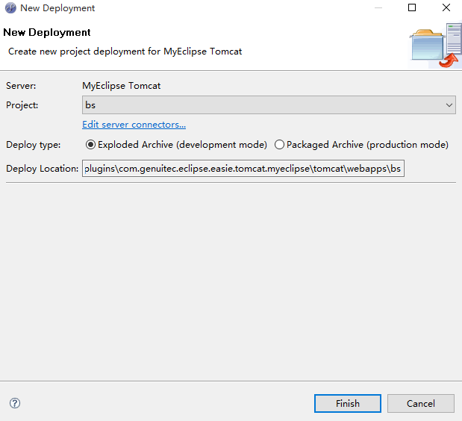

图7-3 项目部署界面截图

然后根据项目名称将项目部署到tomcat服务器，点击finish按钮，完成项目的部署。

### 7.5.3 运行项目

首先点击servers窗口，右键点击选择 Run Server选项，如下图所示:

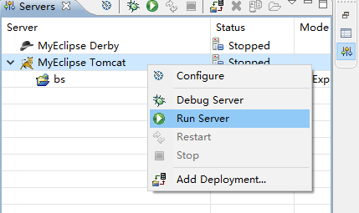

图7-4 启动服务器界面截图

此时将会启动tomcat服务器，注意观察Console控制台的打印信息，最后出现类似” Server startup in 8247 ms”信息，说明服务器启动成功。

最后可以通过浏览器，根据项目的部署路径访问项目，然后注册并登录系统，对网络硬盘系统进行进一步的实验和测试，验证各部分的功能，记录并解决出现的问题，完成对系统项目的测试。

# 8结 论

本文起全面研究了现有网盘系统的关键技术与存在的问题，总结了当前应用于网盘系统的算法与研究现状；深入的研究了网盘系统的关键技术和算法在、并在windows平台上实现了局域网网盘文件共享系统，进行了网盘系统的功能与可行性分析，实现了客户端与服务器的文件上传，下载，，分享与删除等操作。

网盘系统主要实现大的功能包括以下几个部分：

网盘web界面客户端基于http和ftp协议的文件上传与下载，基于DES的密码加密。

网盘服务器的文件传输，用户管理，文件管理，积分管理以及加密等功能。

本系统相较于现有的Ｕ盘和网络硬盘等传输工具，具有安全方便，实时性高，不依赖于互联网公网，管理简单等优点。采用多线程编程技术实现了上传与下载等功能的多线程并发实现，整个系统具有较高的效率，满足了基本的办公与学习等一些基本文件管理要求。

系统的功能较为完善，但是也存在一些问题有待改进，主要包括以下几个方面：

（1）受网盘磁盘空间及服务器影响，文件上传下载速度较慢，并且上传文件大小收到很大限制。

（2）受技术影响，网盘系统支持上传的文件格式有限，并且对版本也有一些影响，这也是需要重点突破的方向。

（3）文件在上传过程中，遇到突然断电断网等外界影响，尚不能支持断点续传和日志分析等功能，这点工作也是非常有意义的。

　　总的来说，该网络云盘系统基本实现了最初的设计目标，实现了文件的上传，下载，与分享等功能，但是更多技术的扩展并没有涉及太多，离较好的人机交互也有一定距离，今后会继续学习改进。

# 参考文献

[1] Newman W M, Sbroull R F. *Principles of Interactive Computer Graphics*[M]. New York: McGraw Hill, 1979.10: 10-25

[2] 张洪斌 java2高级程序设计[M]中科多媒体出版社 2001年11月 85-90

[3] Jim Arlow UML2.0 and the Unified Process[M]机械工业出版社 2006年6月 30-40

[4] 孙卫琴 精通struts[M]电子工业出版社 2004年8月 50-70

[5] W.Clay.Richardson,Donald,Avondolio.The Java high class weaves a distance：JDK 5”, Scientific & Technology Book Review[M].USA:IEEE Computer Society Washington.2006.

[6] 曾毅.SQL Server数据库技术大全[M].北京：清华大学出版社，2009.

[7] 林信良.JSP & Servlet学习笔记[M].北京：清华大学出版社，2012.

[8] Chris Love.ASP.NET 3.5网站开发全程解析[M].英国：Wrox出版公司，2010.

[9] 陈军，薄明霞，王渭清.[云安全需求分析及解决方案初探](http://cpfd.cnki.com.cn/Article/CPFDTOTAL-ZGTH201108001002.htm)[A].中国通信学会信息通信网络技术委员会2011年年会论文集（上册）[C]，2011.

[10] 《程序员》杂志 2007 年第4期

[11] Stefan Biffl,Paul Grunbacher.Value-Based Management of Software Testing Rudolf Ramler[M].2007.http://www.mendeley.com/research/valuebased-management-software-testing/.

[12] 林信良 spring2.0技术手册[M]电子工业出版社 2006年6月 50-100

[13] 贺平.软件测试教程[M].北京：电子工业出版社，2010.

[14] Zoya Ali.Designing Object Oriented Software Applications within the Context of Software Frameworks[M].USA:IEEE Computer Society Washington.2011 .

[15] Rachit Mohan Garg, YaminiSood, Balaji Kottana, Pallavi Totlani.A Framework Based Approach for the Development of Web Based Applications Waknaghat[M].USA:wikigenes.2011.

[16] 马聪.《SZ-7热电偶测温单元测量软件设计》[C].西安：西安工业大学出版社，2011，《中国优秀硕士学位论文全文数据库》 2011

# 致 谢

四年的读书生活在这个季节即将划上一个句号，而于我的人生却只是一个逗号，我将面对又一次征程的开始。四年的求学生涯在师长、亲友的大力支持下，走得辛苦却也收获满囊，在论文即将付梓之际，思绪万千，心情久久不能平静。 伟人、名人为我所崇拜，可是我更急切地要把我的敬意和赞美献给一位平凡的人，我的导师。我不是您最出色的学生，而您却是我最尊敬的老师。您治学严谨，学识渊博，思想深邃，视野雄阔，为我营造了一种良好的精神氛围。授人以鱼不如授人以渔，置身其间，耳濡目染，潜移默化，使我不仅接受了全新的思想观念，树立了宏伟的学术目标，领会了基本的思考方式，从论文题目的选定到论文写作的指导,经由您悉心的点拨,再经思考后的领悟,常常让我有“山重水复疑无路,柳暗花明又一村”。

在毕业设计和开发期间，经过邢紫阳老师和其他几位老师的指导以及自己三个多月的认真学习，同时翻阅了大量的图书资料，终于完成了网络硬盘系统的开发与设计。其功能基本符合用户需求，能够圆满完成课题的提交。我感觉自己从理论到实践都有了长足的进步和很大的提高。以前的学习是零碎知识的积累，今天的成果才是对知识积累的喷发，感慨颇多，收益匪浅。通过网络硬盘系统的开发与设计，使我在数据库设计方面、JSP编程技术方面以及Java项目开发方面有了长足的进步，对网络硬盘系统开发的过程、步骤有了比较深刻的认识。

最后再次感谢我的母校，感谢我的老师、同学。四年的大学生活将会是我最难忘的四年，都说大学是步入社会的一个台阶，在这里，我学到的将不仅仅是老师们授予我的书本知识，更是从老师和同学们身上学到了生活的技能，一个即将步入社会的人应该具有的技能。我的生活中因为有了你们才更加精彩，更加令人难忘。